Tecnologia em Banco de Dados

PROJETO APLICADO II

Análise de Sentimentos e Classificação de Avaliações de E-commerce utilizando o Dataset Olist

São Paulo, agosto de 2026
Sumário
1. Grupo de trabalho 3
2. Premissas do Projeto 3
2.1 Definição da Organização 3
2.2 Área de Atuação 3
2.3 Apresentação dos Dados (Metadados) 3
3. Objetivos e Metas 4
3.1 Objetivo Geral 4
3.2 Objetivos Específicos 4
3.3 Metas 5
4. Cronograma de Atividades 5
5. Repositório no GitHub 6
Lista de Tabelas
Tabela 1 - Apresentação dos dados 4
Tabela 2 - Estrutura dos arquivos no repositório 6

Lista de Figuras
Figura 1 - Cronograma do projeto 5

1. Grupo de trabalho
Grupo Drop Table
Integrantes:
- Igor Eduardo Dallan do Couto, RA: 10748144
- Jaqueline de Oliveira Alves, RA: 10755023
- Kayo Oliveira Nukui, RA: 10756562
- Lucas de Lima Mendes, RA: 10756562

2. Premissas do Projeto

2.1 Definição da Organização
A ConectaShop é uma empresa fictícia que atua como marketplace de um e-commerce, conectando pequenos e médios lojistas a consumidores em todo o território nacional. A empresa oferece uma ampla variedade de categorias de produtos (moda, eletrônicos, casa e decoração, beleza, entre outras) e tem como diferencial estratégico o acompanhamento contínuo da satisfação do cliente ao longo da jornada de compra.

2.2 Área de Atuação
O comércio eletrônico (e-commerce) com foco em marketplace multicategoria e sendo um modelo de negócio em que há a intermediação de vendas entre lojistas parceiros (sellers) e consumidores finais.

2.3 Apresentação dos Dados (Metadados)
O projeto utilizará dados de texto: avaliações e comentários escritos por clientes após a finalização de seus pedidos. A base escolhida é o Brazilian E-Commerce Public Dataset by Olist, disponível publicamente no Kaggle, que reúne cerca de 100 mil pedidos realizados entre 2016 e 2018 em um marketplace brasileiro real. Para este projeto será utilizado especificamente o arquivo de avaliações (order_reviews), que contém comentários textuais em português e as notas atribuídas pelos clientes, sendo ideal para tarefas de Processamento de Linguagem Natural (NLP), como análise de sentimento, classificação de texto e extração de tópicos.
Fonte: Kaggle - Brazilian E-Commerce Public Dataset by Olist
Principais campos (metadados) do arquivo de avaliações utilizado:

Tabela 1 – Apresentação dos dados
Campo | Descrição
review_id | Identificador único da avaliação.
order_id | Identificador único do pedido associado à avaliação.
review_score | Nota atribuída pelo cliente ao pedido, de 1 (péssimo) a 5 (ótimo).
review_comment_title | Título do comentário deixado pelo cliente (texto livre, opcional).
review_comment_message | Corpo do comentário/avaliação em texto livre, principal campo de interesse para o NLP.
review_creation_date | Data em que a pesquisa de satisfação foi enviada ao cliente.
review_answer_timestamp | Data e hora em que o cliente respondeu à avaliação.

Justificativa de uso: a base consegue simular exatamente o cenário de negócio de um e-commerce e permite aplicar sobre dados textuais reais as técnicas de NLP e aprendizado de máquina estudadas nos componentes curriculares do semestre, com o objetivo de compreender a percepção dos clientes e apoiar decisões de melhoria de produto e atendimento.

3. Objetivos e Metas

3.1 Objetivo Geral
Desenvolver um projeto de ciência de dados que utilize técnicas de Processamento de Linguagem Natural para analisar as avaliações textuais de clientes, identificando padrões de satisfação e insatisfação que possam apoiar decisões de negócio.

3.2 Objetivos Específicos
- Coletar, tratar e preparar os dados textuais das avaliações de clientes (limpeza, remoção de valores nulos, normalização de texto e retirada de duplicatas).
- Realizar análise exploratória dos dados (EDA), incluindo distribuição das notas e frequência de termos.
- Aplicar técnicas de NLP para análise de sentimento dos comentários (positivo, neutro, negativo).
- Construir e avaliar um modelo de aprendizado de máquina para classificação automática do sentimento/nota da avaliação.
- Apresentar os resultados de forma clara, com visualizações e recomendações de negócio.

3.3 Metas
- Meta 1: preparar e documentar a base de avaliações até a Etapa 2 e, até a Etapa 3, treinar e avaliar um modelo de classificação que alcance F1-score mínimo de 0,80 para a classe negativa (review_score 1 e 2).
- Meta 2: identificar e categorizar pelo menos cinco temas recorrentes de insatisfação, como atraso na entrega, produto danificado e atendimento, por meio de análise de termos e modelagem de tópicos até a Etapa 3.
- Meta 3: comparar a classificação do texto com a nota da avaliação, adotando as classes negativa (1 e 2), neutra (3) e positiva (4 e 5), e documentar precisão, recall, F1-score e matriz de confusão até a Etapa 3.

4. Cronograma de Atividades
O cronograma detalhado está disponível neste relatório, na planilha do projeto e no repositório: Drop Table - Projeto Aplicado II

Figura 1 – Cronograma do projeto
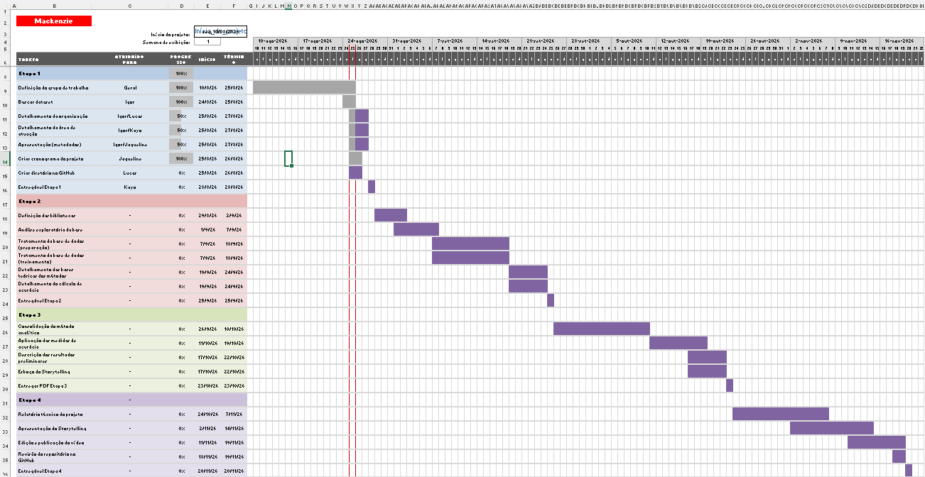

5. Repositório no GitHub
Abaixo está a estrutura do repositório com a descrição de cada pasta e arquivo relevante.
Repositório do projeto: https://github.com/lucasmendes94/Drop-Table-Projeto-Aplicado-II

Tabela 2 – Estrutura dos arquivos no repositório
Pasta / arquivo | Descrição
README.md | Apresentação do projeto, fonte dos dados, equipe, estrutura e andamento.
[PA2] Etapa 1 - Drop Table - V270826.docx | Relatório técnico revisado da Etapa 1.
Cronograma - V270826.xlsx | Cronograma de atividades, responsáveis, progresso e marcos das etapas.
docs/rascunhos/ | Versões anteriores preservadas para histórico.
data/raw/ | Dados originais mantidos localmente e fora do versionamento.
data/processed/ | Dados tratados e derivados mantidos localmente.
notebooks/ | Aquisição, EDA, preparação textual, modelagem e avaliação.
src/ | Funções e pipeline reutilizável do projeto.
reports/figures/ | Gráficos e imagens usados nos relatórios e na apresentação.
requirements.txt | Dependências previstas para análise e modelagem em Python.

